

**DIRECCIÓN /ÁREA: PLANEACION, EVALUACION Y AGENDA**

**DIRECTOR(A)/JEFE (A) A CARGO: LIC. DANIELA RAMEÑO RIVERA**

**TRIMESTRE: ABRIL- 11/JUNIO 2024**

**EVALUACIÓN TRIMESTRAL**

1. **¿Cuáles fueron las acciones proyectadas (obras, proyectos o programas) o Planeadas para este trimestre?**

* Recepción y revisión de Evaluaciones trimestrales y de desempeño.
* Seguimiento de las Sesiones del COPPLADEMUN.
* Transparencia.
* Participacion del Gobierno Municipal en el programa “Guía Consultiva para el Desempeño Municipal 2024”

1. **Resultados Trimestrales (Describir cuáles fueron los programas, proyectos, actividades y/o obras que se realizaron en este trimestre).**

* Con respecto a las evaluaciones trimestrales y del desempeño correspondientes al primer trimestre del 2024 (enero-marzo), recibimos 19 evaluaciones trimestrales, se revisaron, se corrigieron las que tenían observaciones y posteriormente se realizaron carpetas digitales para subirlas a las plataformas de transparencia.
* Se recabaron firmas pendientes de actas anteriores, asi como se llevó a cabo un análisis de posibles perfiles para los sectores con vacante, se realizó la Octava Sesión del COPPLADEMUN, en la cual se tomaron distintos acuerdos, asi como la aprobación del Programa Anual de Obras para el ejercicio fiscal 2024.
* En lo que respecta a Transparencia, mes con mes se actualizan las páginas de transparencias, la Plataforma Municipal, la Nacional y CIMTRA. Además de que se están generando constantemente los documentos para alimentar estas plataformas para mantener al día cada uno de los artículos, fracciones e incisos correspondientes a esta Dirección.
* Programa Guía Consultiva, se llevó a cabo la entrega de los indicadores de desempeño por parte de cada área, para posteriormente realizar la Actualización del Diagnóstico en la plataforma del INAFED. Se dio seguimiento y asesoría para la integración de las carpetas de evidencia, se completó el Diagnostico y se fijaron fechas para la Revisión, por parte del Instituto Tecnológico de Chapala junto con el Enlace Estatal.

.

1. **Montos (si los hubiera) del desarrollo de dichas actividades. ¿Se ajustó a lo presupuestado?**

No Aplica

1. **En que beneficia a la población o un grupo en específico lo desarrollado en este trimestre.**

En el desarrollo integral del Municipio, pues la administración pública debe de tener directrices establecidas que fijen el rumbo del Gobierno y en donde todas la áreas se profesionalicen y actualicen para el mejor desempeño de sus direcciones, ahora cuentan ya con instrumentos que les permiten una buena organización, dar mejor servicio y tiene procedimientos establecidos además de un plan operativo anual que les permite priorizar sus estrategias y se cuenta con un sistema de evaluación al trabajo realizado, asi como una evaluación del desempeño a los titulares de las áreas.

1. **¿Cuáles han sido las dificultades más notables que obstaculizan el cumplimiento de las acciones establecidas (obras, proyectos o programas) en su POA?**

La entrega tardía (NULA) de la documentación que se les solicita a los Directores, ya que esto atrasa el trabajo de esta dirección y no se avanza como quisiéramos, a pesar de tener fechas establecidas para subir la información.

1. **Aún con las limitaciones presupuestarias, mencione una o más propuestas para que su Dirección destaque.**

Tratamos de entregar en tiempo y forma con la información que nos hacen llegar, esto para cumplir con los tiempos estipulados, además que apoyamos a los Enlaces con asesorías y seguimientos en todos los temas y en ocasiones otorgamos prorrogas en los tiempos de entrega.

1. **¿A qué programa de su POA pertenecen las acciones realizadas y a que Ejes del Plan Municipal de Desarrollo 2021-2024 se alinean?**

• Recepción y revisión de Evaluaciones trimestrales y de desempeño.

• Seguimiento de las Sesiones del COPPLADEMUN.

• Participacion del Gobierno Municipal en el programa “Guía Consultiva para el Desempeño Municipal 2024”

• Transparencia

Todas apegadas al eje de Administración Eficiente y Eficaz.

1. **De manera puntual basándose en la pregunta 2 (Resultados Trimestrales) y en su POA, llene la siguiente tabla, según el trabajo realizado este trimestre.**

|  |  |  |  |  |  |
| --- | --- | --- | --- | --- | --- |
| **Nº** | **PROGRAMA O ACTIVIDAD POA 2024** | **ACTIVIDAD NO CONTEMPLADA**  **(Llenar esta columna solo en caso de existir alguna estrategia no prevista)** | **Nº LINEAS DE ACCIÓN O ACTIVIDADES PROYECTADAS** | **Nº LINEAS DE ACCIÓN O ACTIVIDADES REALIZADAS** | **RESULTADO**  **(Actvs. realizadas/**  **Actvs. Proyectadas**  **\*100)** |
| 3 | Recepción y revisión de Evaluaciones trimestrales y de desempeño. |  | 6 | 6 | 100% |
| 1 | Seguimiento de las Sesiones del COPPLADEMUN. |  | 5 | 4 | 100% |
| 4 | Participacion del Gobierno Municipal en el programa “Guía Consultiva para el Desempeño Municipal 2024” |  | 5 | 4 | 80% |
| 1 | ACTIVIDAD Transparencia |  | 7 | 7 | 100% |
|  | **TOTAL** |  |  |  | **95%** |

1. **Evidencia (fotográfica o documental)**

***Recepción y revisión de Evaluaciones trimestrales y de desempeño.***

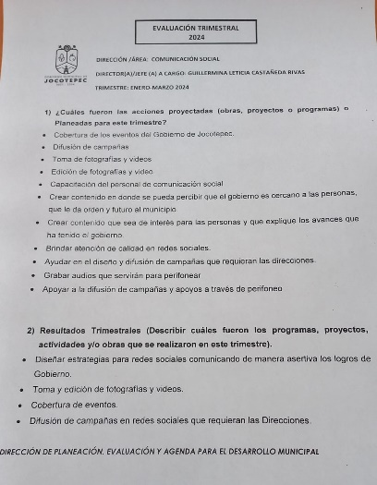 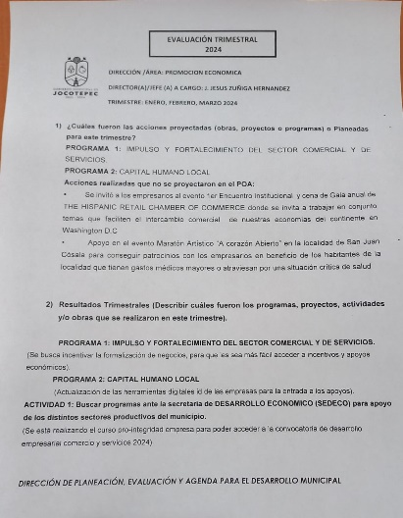 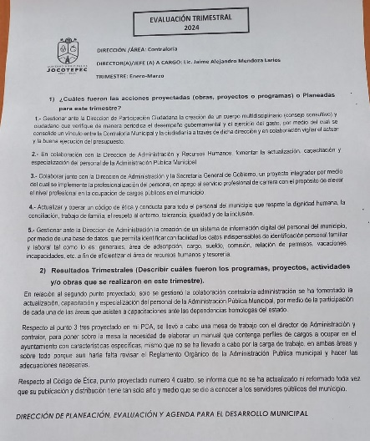

***Seguimiento de las Sesiones del COPPLADEMUN.***

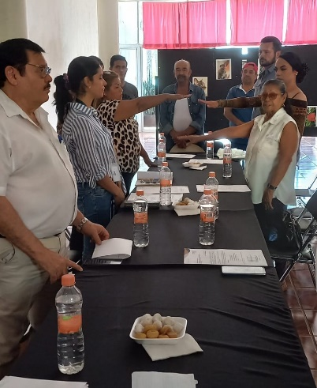 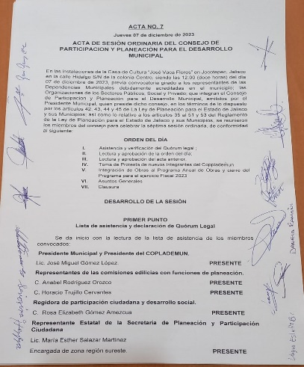 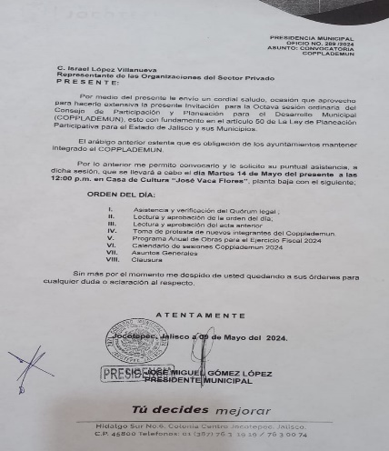

***Participacion del Gobierno Municipal en el programa “Guía Consultiva para el Desempeño Municipal 2024”***

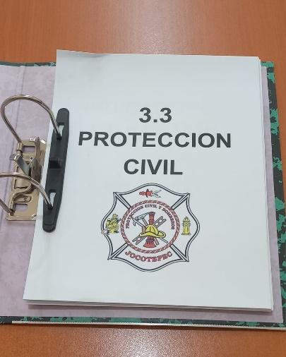 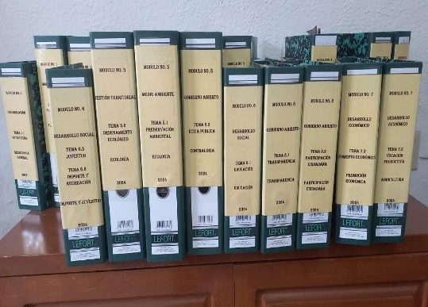 

***Transparencia***

